***Лабораторна робота №1***

***Мета роботи:*** ознайомитися з алгоритмами послідовної (лінійної) структури, з процедурами запуску програм, які реалізують ці алгоритми на мові Python; знайомство з інтегрованим середовищем розробки – integrated development environment (IDLE).

***Хід роботи:***

***Завдання на лабораторну роботу:***

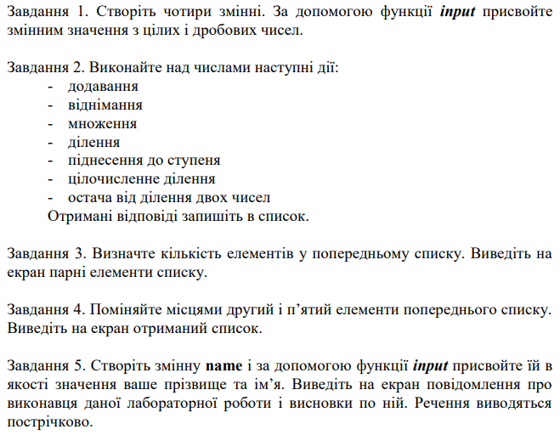

***Лістинг програми:***

*# task 1*print('TASK 1!!!\n')  
firstInt = int(input('Enter first int number: '))  
secondInt = int(input('Enter second int value: '))  
firstFloat = float(input('Enter first float number: '))  
secondFloat = float(input('Enter second float number: '))  
firstComplex = complex(input('Enter first complex number: '))  
secondComplex = complex(input('Enter second complex number: '))  
  
print('\nfirstInt = ' + str(firstInt) + '; secondStr = ' + str(secondInt) + ';')  
print('firstFloat = ' + str(firstFloat) + '; secondFloat = ' + str(secondFloat) + ';')  
print('firstComplex = ' + str(firstComplex) + '; secondComplex = ' + str(secondComplex) + ';')  
  
*# task 2*print('\nTASK 2!!!\n')  
  
*# intList*intResultList = [int(firstInt + secondInt), int(firstInt - secondInt), int(firstInt * secondInt),  
 int(firstInt / secondInt), int(firstInt ** secondInt), int(firstInt // secondInt),  
 int(firstInt % secondInt)]  
print('Int result list: ' + str(intResultList))  
  
*# floatList*floatResultList = [float(firstFloat + secondFloat), float(firstFloat - secondFloat),  
 float(firstFloat * secondFloat), float(firstFloat / secondFloat),  
 float(firstFloat ** secondFloat), float(firstFloat // secondFloat),  
 float(firstFloat % secondFloat)]  
print('Float result list: ' + str(floatResultList))  
  
*# complexList*complexResultList = [complex(firstComplex + secondComplex), complex(firstComplex - secondComplex),  
 complex(firstComplex * secondComplex), complex(firstComplex / secondComplex)]  
print('Complex result list: ' + str(complexResultList))  
  
*# result list*resultList = [intResultList, floatResultList, complexResultList]  
print('Result list: ' + str(resultList))  
  
*# task 3*print('\nTASK 3!!!\n')  
  
*# amount of int list items*print('Amount of int list items: ' + str(len(intResultList)))  
evenListElements = []  
  
*# add even items to even list  
for* number *in* intResultList:  
 *if* number % 2 == 0:  
 evenListElements.append(number)  
print('Even list elements: ' + str(evenListElements))  
  
*# task 4*print('\nTASK 4!!!\n')  
  
*# change places 2 and 5 elements of the int list*print('Int list before changes: ' + str(intResultList))  
intResultList[1], intResultList[4] = intResultList[4], intResultList[1]  
print('Int list after changes: ' + str(intResultList))  
  
*# task 5*print('\nTASK 5!!!\n')  
  
name = input('Enter name and surname: ')  
print('Лабораторну роботу №1 виконав: ' + str(name) + '.\nПід час виконання лабораторної роботи було отримано навички '  
 'з написання простої програми на мові Python, використовуючи '  
 'прості конструкції та оператори цієї мови.')

***Завдання 1:***



***Результат програми:***

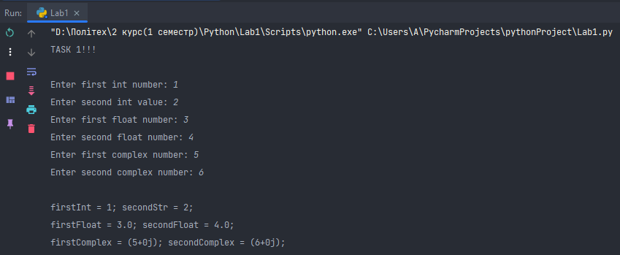

***Завдання 2:***

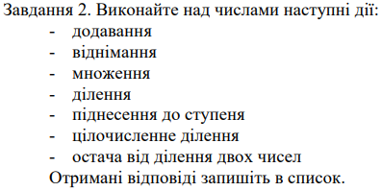

***Результат програми:***

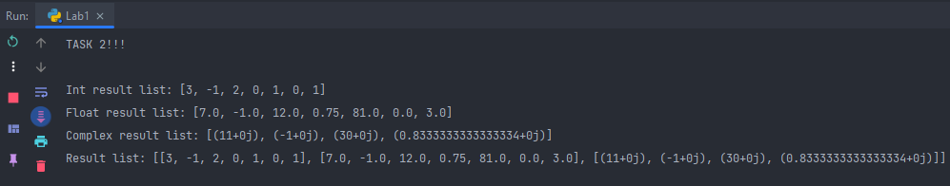

***Завдання 3:***



***Результат програми:***

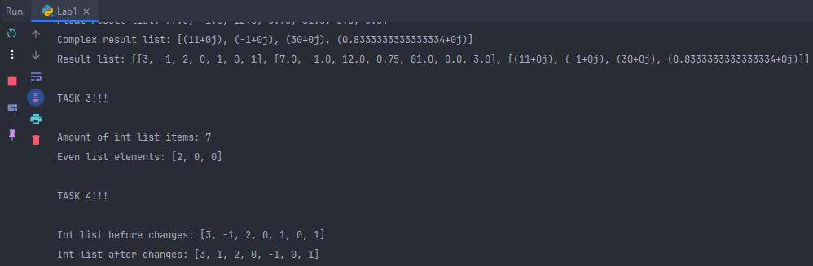

***Завдання 4:***



***Результат програми:***



***Завдання 5:***



***Результат програми:***

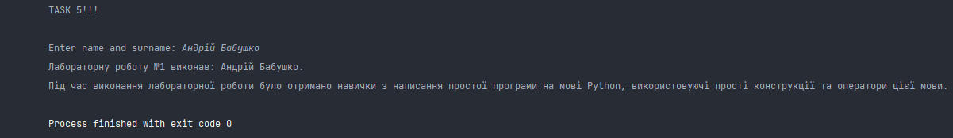

***Висновок:*** під час виконання лабораторної роботи було отримано навички з написання простої програми на мові Python, використовуючи прості конструкції та оператори цієї мови.